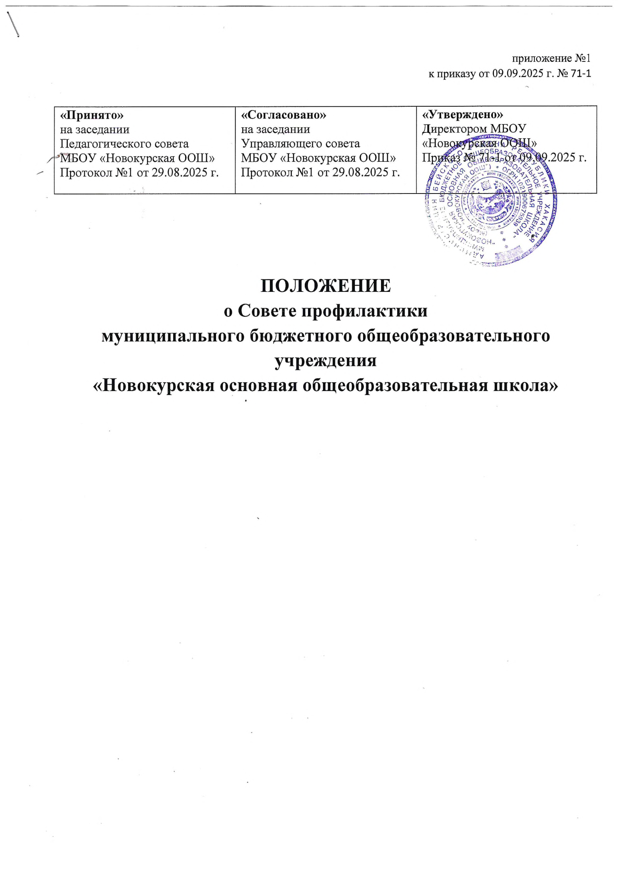

1. Общие положения
1.1. Положение о Совете профилактики (далее — Положение) является локальным нормативным актом муниципального бюджетного общеобразовательного учреждения «Новокурская ООШ» (далее — Школа).
1.2. Совет профилактики (далее — Совет) является коллегиальным органом, который создается для организации работы по предупреждению безнадзорности и правонарушений обучающихся.
1.3. Совет действует на основе принципов гуманности, демократичности и конфиденциальности полученной информации, разглашение которой могло бы причинить моральный, психологический или физический вред обучающимся.
1.4. Совет в своей деятельности руководствуется Конвенцией ООН о правах ребенка, Конституцией РФ, Федеральными законами от 24.06.1999 № 120-ФЗ «Об основах системы профилактики безнадзорности и правонарушений несовершеннолетних», от 29.12.2012 г. № 273-ФЗ «Об образовании в Российской Федерации», другими законодательными и иными нормативными правовыми актами Российской Федерации, настоящим Положением.
1.5. В настоящем Положении применяются следующие понятия:
профилактика безнадзорности и правонарушений, обучающихся — система социальных, правовых и педагогических мер, направленных на выявлениеи устранение причин и условий, способствующих безнадзорности, правонарушениям, антиобщественным действиям обучающихся, осуществляемых в совокупностис индивидуальной профилактической работой с обучающимися и семьями, находящимися в социально—опасном положении и (или) трудной жизненнойситуации;
профилактическая работа — деятельность, направленная на защиту прав несовершеннолетних, выявление и устранение причин и условий, порождающих или способствующих их безнадзорности, антиобщественному и противоправному поведению, на организацию досуговой деятельности несовершеннолетних, воспитание, личностное развитие, вовлечение в социально—полезную деятельность, формирование культуры здорового образа жизни, на повышение уровня правовойграмотности и развитие правосознания несовершеннолетних;
индивидуальная профилактическая работа с обучающимся— деятельность по своевременному выявлению обучающихся и семей, находящихся в социально опасном положении и (или) трудной жизненной ситуации, а также по их социально—педагогической реабилитации и (или) предупреждению совершения ими правонарушений и антиобщественных действий;
социальное неблагополучие детей, риск социального неблагополучия детей -комплекс обстоятельств, сложившихся в семье, имеющей детей, следствием которых является создание или возможность создания действиями или бездействием родителей (иных законных представителей) обстановки, представляющей угрозу жизни или здоровью детей либо препятствующей их нормальному воспитанию иразвитию, и (или) утраты детьми родительского попечения.
несовершеннолетней, находящийся в социально-опасном положении– лицо в возрасте до восемнадцати лет, которое вследствие безнадзорности или беспризорности находится в обстановке, представляющей опасность для его жизни или здоровья либо не отвечающей требованиям к его воспитанию или содержанию, либо совершает правонарушение или антиобщественные действия.
дети, находящиеся в трудной жизненной ситуации– дети, оставшиеся без попечения родителей или иных законных представителей; дети-инвалиды; дети сограниченными возможностями здоровья, то есть имеющие недостатки в физическом и (или) психическом развитии; дети – жертвы вооруженных и межнациональных конфликтов, экологических и техногенных катастроф,стихийных бедствий; дети из семей беженцев и вынужденных переселенцев; дети,оказавшиеся в экстремальных условиях; дети – жертвы насилия; дети, проживающие в малоимущих семьях; дети с отклонениями в поведении; дети, жизнедеятельность которых объективно нарушена в результате сложившихся обстоятельств и которые не могут преодолеть данные обстоятельства самостоятельно или с помощью семьи.
внутришкольный учет– форма персонифицированного учета обучающихся образовательной организации, с которыми организована индивидуальная профилактическая работа;
план индивидуальной профилактической работы (план ИПР) –
организационный документ, содержащий комплекс индивидуально- ориентированных профилактических мероприятий, предусматривающий порядок, последовательность, сроки их реализации и результаты.
1.6. Совет организует проведение индивидуальных профилактических мероприятий в отношении следующих категорий несовершеннолетних:
1.6.1. Отнесенные к категориям лиц, предусмотренным пунктом 1 статьей 5 Федерального закона №120 -ФЗ;
1.6.2. Нуждающиеся в социально-педагогической реабилитации, оказании иных видов помощи, организации с ними работы по предупреждению совершения ими правонарушений и(или) антиобщественных действий, предусмотренных пунктом 2 статьи 5 Федерального закона № 120-ФЗ, в том числе соответствующие решения могут применять в отношении следующих категорий:
а) вовлеченные в криминальные субкультуры, объединения антиобщественной направленности;
б) проявляющие признаки девиантного, деструктивного поведения; с признаками суицидального поведения;
в) систематически пропускающие по неуважительным причинам занятия в образовательной организации;
г) систематически (неоднократно в течение шести месяцев) допускающие неисполнение или нарушение Устава образовательной организации, правил внутреннего распорядка, правил проживания в общежитиях и интернатах и иных локальных нормативных актов образовательной организации: совершившие самовольные уходы из семей, образовательных организаций с круглосуточным пребыванием несовершеннолетних;
д) с академической задолженностью по двум и более предметам;
е) демонстрирующие рискованное поведение (зацепинг, руфинг, диггерство,селфхарм, сталкеринг) и иные.
2. Цели, задачи Совета профилактики, инструменты решения задач
2.1. Целью деятельности Совета является планирование, организацияи осуществление контроля за проведением мероприятий, направленных на профилактику социальных рисков и негативных проявлений обучающихся.
2.2. Основными направлениями и задачами Совета являются:
2.2.1. Определение стратегии и тактики профилактической работы в школе:
⎯ организация регулярной работы по исполнению Федерального Закона «Об основах системы профилактики безнадзорности и правонарушений несовершеннолетних» и других нормативных правовых актов в части предупреждения негативных проявлений в подростковой среде в Школе;
⎯ организация просветительской деятельности среди обучающихся и родителей (законных представителей) в части профилактики социальных рисков
2.2.1. Определение стратегии и тактики профилактической работы в школе:
⎯ организация регулярной работы по исполнению Федерального Закона «Об основах системы профилактики безнадзорности и правонарушений несовершеннолетних» и других нормативных правовых актов в части предупреждения негативных проявлений в подростковой среде в Школе;
⎯ организация просветительской деятельности среди обучающихся иродителей (законных представителей) в части профилактики социальных рисков и негативных проявлений;
2.2.2. Организация индивидуальной профилактической работы с детьми «группы риска»:
⎯ выявление и учет обучающихся, имеющих проблемы в социализации, а также находящихся в социально опасном положении и/или трудной жизненной ситуации:
⎯ выявление родителей (законных представителей) несовершеннолетних, не выполняющих своих обязанностей по содержанию, воспитанию, образованию, охране жизни и здоровья несовершеннолетних, отрицательно влияющих на поведение или жестоко обращающихся с несовершеннолетними;
⎯ выявление и пресечение случаев вовлечения несовершеннолетнихв преступную или антиобщественную деятельность;взаимодействие с территориальными правоохранительными органами, комиссией по делам несовершеннолетних и защиты их прав, органами и учреждениями здравоохранения, социальной защиты населения, родительской и ученической общественностью, а также другими общественными организациями и объединениями в рамках деятельности по организации и проведении мер по профилактике безнадзорности и правонарушений обучающихся.
2.3. Основными инструментами решения задач являются:
⎯ постоянное структурированное педагогическое наблюдение (в том числе, с помощью инструментов автоматизированных информационных систем) за обучающимися;
⎯ разработка, контроль реализации и оценка эффективности планов профилактической работы и индивидуальной профилактической работы.
3. Порядок формирования Совета
3.1. Состав Совета формируется директором Школы и утверждается его приказом.
3.2. Совет состоит из Председателя, заместителя Председателя, секретаря и членов совета.
3.4. Членами Совета могут быть заместители директора, руководители структурных подразделений, классные руководители, учителя-предметники, социальные педагоги, педагоги-психологи, представители родительской общественности, управляющего совета, органов ученического самоуправления, а также представители органов внутренних дел, органов опеки и попечительства, иных органов и учреждений системы профилактики безнадзорности и правонарушений несовершеннолетних.
3.5. Численность состава Совета составляет от 5 до 9 представителей.
Председатель Совета назначается директором Школы. Секретарь Совета назначается его председателем.
3.6 Председателем Совета является директор Школы или заместитель директора по воспитанию, он назначает заместителя и секретаря из числа членов Совета.
3.7. Члены Совета участвуют в его работе на общественных началах.
4. Организация работы Совета
4.1. Председатель Совета:
⎯организует работу Совета;
⎯ определяет повестку, место и время проведения заседания Совета;
⎯ председательствует на заседаниях Совета;
⎯ выносит на рассмотрение Совета планы ИПР;
⎯ подписывает протоколы заседаний Совета.
4.2. В отсутствие председателя его обязанности выполняет заместитель Председателя.
4.3. Организационное обеспечение заседаний Совета осуществляется секретарем.
Секретарь Совета:
⎯ составляет проект повестки, готовит материалы к заседанию Совета;
⎯ информирует членов Совета о месте, времени проведения и повестке Совета, обеспечивает их необходимым справочно-информационными материалами;
⎯ оформляет протокол заседания Совета, осуществляет анализ и информирует Совет о ходе выполнения принимаемых решений.
4.4. Члены Совета:
⎯ присутствуют на заседаниях Совет;
⎯ вносят предложения по плану работы Совета, повестке заседания и порядку обсуждения вопросов;
⎯ участвуют в разработке и согласовывают планы ИПР;
⎯ участвуют в подготовке материалов Совета, проектов его решений
5. Порядок работы Совета
5.1. Совет:
совместно с администрацией Школы составляет план работы Совета на учебный год с учетом нормативных правовых актов, на основании календарного плана воспитательной работы Школы;
⎯согласовывает свою работу с Педагогическим советом Школы;
-анализирует сведения о случаях проявления конфликтного, негативного и криминального характера в поведении обучающихся, негативного влияния на них родителей, признаках социального опасного положения и (или) трудной жизненной ситуации полученные по результатам педагогического наблюдения (в том числе, с помощью инструментов автоматизированных информационных систем), от педагогов школы, правоохранительных органов, комиссии по делам несовершеннолетних и защите их прав, органов здравоохранения;
организует проверку полученных сведений, принимает меры для нормализации конфликтной/негативной ситуации, примирения сторон или поручает социальному педагогу подготовить заключение о постановке обучающегося на внутришкольный учет;
⎯определяет ответственных членов Совета за организацию проведения профилактических мероприятий, разработку и реализацию планов ИПР, вносит свои корректировки и осуществляет контроль за их исполнением;
-оказывает консультативную, информационную помощь родителям (законным представителям) в воспитании детей, методическую помощь педагогам;
⎯рассматривает конфликтные ситуации, связанные с нарушением локальных актов Школы, с проблемами межличностного общения участников образовательного процесса в пределах своей компетенции при участии школьной службы примирения;
⎯проводит переговоры, беседы с родителями (законными представителями) и другими лицами, у которых возникли конфликтные ситуации с обучающимися спривлечением школьной службы примирения;
⎯организует в особо сложных случаях индивидуальное наставничество над обучающимся;
⎯выносит решения о постановке или снятии обучающихся с внутришкольного учёта по согласованию с Управляющим советом образовательной организации;
⎯координирует работу по вовлечению обучающихся, состоящих на внутришкольном и внешнем учете в объединения дополнительного образования детей, коллективные творческие дела, волонтерские и трудовые объединения, содействует трудоустройству в летний период;
⎯в деятельности по организации и проведении профилактики безнадзорности и правонарушений обучающихся взаимодействует с территориальными правоохранительными органами, комиссий по делам несовершеннолетних и защиты их прав, органами и учреждениями здравоохранения,
социальной защиты населения на основании Регламента межведомственного взаимодействия, а также родительской и ученической общественностью, а также другими общественными организациями и объединениями;
⎯подготавливает ходатайства о решении вопроса, связанного с дальнейшимпребыванием обучающихся-правонарушителей в Школе соответствии сдействующим законодательством;
⎯ходатайствует перед комиссией по делам несовершеннолетних и защите их прав при органе местного самоуправления, ОВД о досрочном снятии с внешнего учета реабилитированных обучающихся;
⎯информирует Управляющий совет о результативности профилактической работы с обучающимися;
⎯планирует и организует иные мероприятия, направленные на предупреждение асоциального поведения обучающихся.
5.11. Организационной формой работы Совета являются заседания, которые проводятся по мере необходимости, но не реже одного раза в квартал.
5.12. Внеочередное (чрезвычайное) заседание Совета проводитсяпо решению Председателя Совета либо по инициативе не менее половины членов Совета.
5.13. Члены Совета участвуют в заседании лично и не вправе делегировать свои полномочия другим лицам.
5.14. Заседания Совета правомочно, если на нем присутствует не менее половины членов Совета.
5.15. Решение Совета принимается большинством голосов присутствующих
на заседании членов Совета, оформляются протоколом и реализуются через приказы директора Школы.
5.16. Решения Совета доводят до сведения педагогического коллектива, обучающихся, родителей (законных представителей) на административных совещаниях, общешкольных и классных собраниях.
5.17. Решения Совета о постановке обучающихся на внутришкольный учет иснятии с учета согласуются с Управляющим советом Школы.
5.16. Решения Совета доводят до сведения педагогического коллектива, обучающихся, родителей (законных представителей) на административных совещаниях, общешкольных и классных собраниях.
5.17. Решения Совета о постановке обучающихся на внутришкольный учет иснятии с учета согласуются с Управляющим советом Школы.
6. Порядок разработки, утверждения и реализации плана ИПР
6.1. Проект Плана ИПР разрабатывается при выявлении обучающихся, подлежащих постановке на внутришкольный учет, а также детей, находящихся в трудной жизненной ситуации.
6.2. Для разработки проекта плана ИПР Председатель Совета формирует рабочую группу и назначает руководителя рабочей группы.
В состав рабочей группы должны быть включены: заместитель директора по воспитательной работе, классный руководитель, социальный педагог, педагог- психолог; могут быть включены учителя и иные педагогические работники (при необходимости).
6.3. Руководитель рабочей группы определяет и контролирует срок разработки плана ИПР, координирует деятельность рабочей группы.
6.4. Рабочая группа:
⎯ определяет цель, задачи разработки и реализации плана ИПР;
⎯ соотносит проблемы, ставшие основанием для постановки на внутришкольный учет, с данными об обучающемся, выявленными в процессе обучения и воспитания;
⎯ выявляет дефициты в развитии и социализации обучающегося;
⎯ формулирует цель плана ИПР и задачи, конкретизирующие цель, планируемый результат;
⎯ определяет педагогических работников, привлекаемых для реализации ИПР, зону их ответственности в соответствии с задачами плана ИПР;
⎯ вносит в план ИПР мероприятия, направленные на решение поставленных задач.
Для каждого мероприятия определяет срок реализации, планируемый результат, ответственный педагогический работник.
6.5. Руководитель рабочей группы представляет проект плана ИПР для согласования на заседание Совета.
6.6. План ИПР утверждается директором образовательной организации по представлению председателя Совета и доводится до сведения родителей (законных представителей) обучающегося под подпись.
6.7. В ходе реализации плана ИПР каждый педагогический работник отмечает сроки, результаты и способы контроля предусмотренных планом ИПР мероприятий, фиксирует выводы об их эффективности.
6.8. В случае отрицательной динамики ответственный за исполнение плана вносит изменения в соответствующие разделы плана ИПР с фиксацией изменений в графе «Внесение изменений в план ИПР». Решение о внесение изменений в план ИПР принимается коллегиально участниками его реализации.
6.9. По итогам реализации плана ответственный за исполнение плана ИПР представляет результаты реализации плана ИПР на Совете профилактики.
7. Полномочия Совета
7.1. Совет:
⎯ анализирует состояние и результативность профилактической работы в школе, особенности развития личности обучающихся, относящихся к «группе риска», их внеурочную занятость;
⎯предоставляет индивидуальные и коллективные рекомендации педагогам и родителям по вопросам коррекции поведения несовершеннолетних и проведения профилактической работы;
⎯выносит на обсуждение на родительские собрания и собрания в классах информацию о состоянии профилактической работы в школе;
⎯ ходатайствует перед комиссией по делам несовершеннолетних и защите их прав о принятии мер общественного воздействия в установленном закономпорядке в отношении обучающихся и их родителей (законных представителей);
⎯ осуществляет консультационно-информационную поддержку воспитательной деятельности педагогов и родителей (законных представителей);
⎯ контролирует исполнение принимаемых решений;
⎯выступает с отчетом о результатах деятельности на педагогических советах Школы.
7.2. Совет профилактики несет ответственность за корректность оформления
документов (протоколов заседаний, ходатайства, письма) и законность принимаемых решений.
8. Заключительные положения
8.1. Настоящее Положение принимается на Педагогическом совете образовательной организации, согласовывается с Управляющим советом и утверждается (либо вводится в действие) приказом директора образовательной организации.
8.2. Все изменения и дополнения, вносимые в настоящее Положение, оформляются в письменной форме в соответствии действующим законодательством Российской Федерации.
8.3. Настоящее Положение принимается на неопределенный срок. Изменения и дополнения к Положению принимаются в порядке, предусмотренном п.8.1. настоящего Положения.
8.4. После принятия Положения (или изменений и дополнений отдельных пунктов и разделов) в новой редакции предыдущая редакция автоматически утрачивает силу.

